Уважаемые автовладельцы! Убедительная просьба привести Ваше транспортное средство в состояние, не позволяющее его идентифицировать, как брошенное. Выявленные ТС с признаками БРТС
с 01.02.20 г. по 31.12.20 г.
На основании Постановления Правительства Москвы № 569-ПП от 23.09.2014 г. «О Порядке выявления, перемещения, временного хранения и утилизации брошенных, в том числе разукомплектованных транспортных средств (БРТС) в городе Москве», владелец транспортного средства, подходящего под категорию БРТС, обязан вывезти его или привести в
надлежащий вид.
В случае непринятия владельцем мер по приведению транспортного средства в надлежащий вид или его перемещению, по истечении 14 дней с момента размещения уведомления на автомобиле, транспортное средство, будет перемещено на площадку временного хранения (ГБУ АВД ЗАО: г. Москва, Внуково, Заводское шоссе, рядом с вл. 10)
За справками необходимо в управу района Очаково-Матвеевское или ГБУ «Жилищник района Очаково-Матвеевское»
по телефонам:8-495-441-21-32, 8-495-442-83-73, 8-495-437-81-23, 8-495-437-12-50

Перечень автотранспортных средств, попадающих под категорию БРТС на территории района Очаково-Матвеевское
№ | Адрес нахождения  транспортного средства | Марка ТС | Цвет ТС | Г.Р.З. | Фото
1. | ул.Озерная, д. 26 | НAFEI | серый | Т199ОА69 | 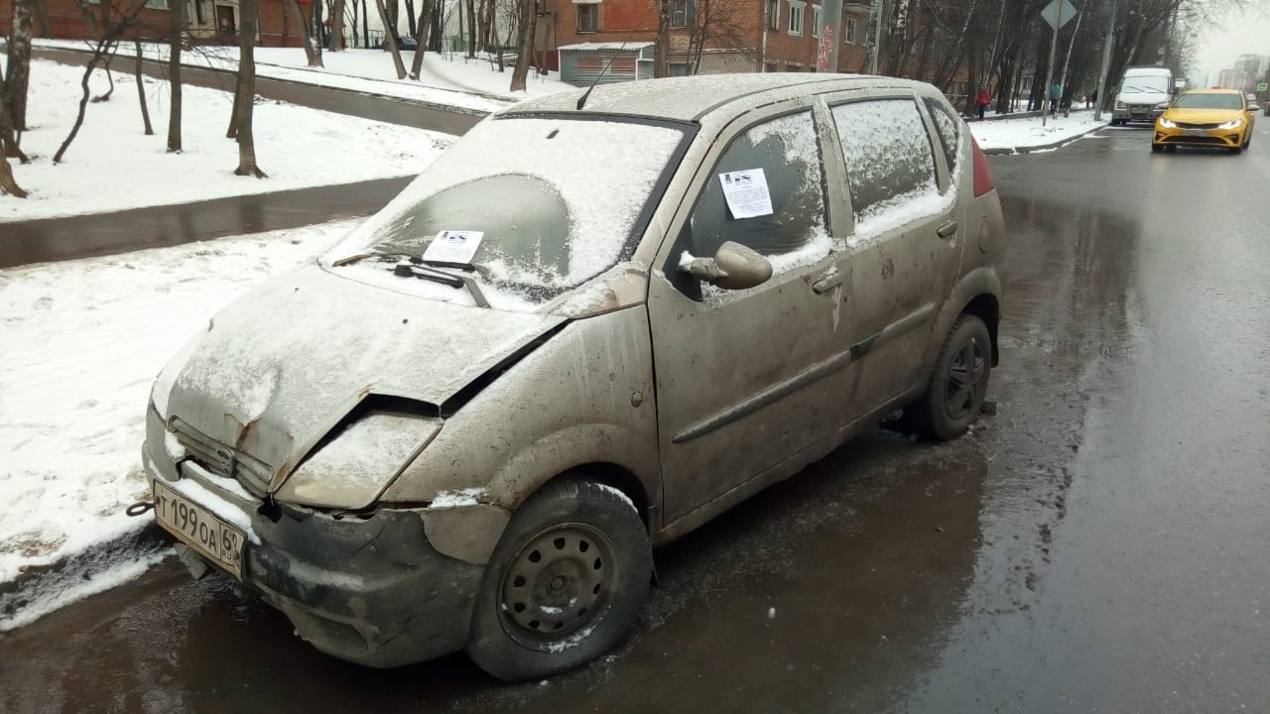

2. | ул.Озёрная, д.4, корп. 1 | Ауди | синий | Т505ВО799 | 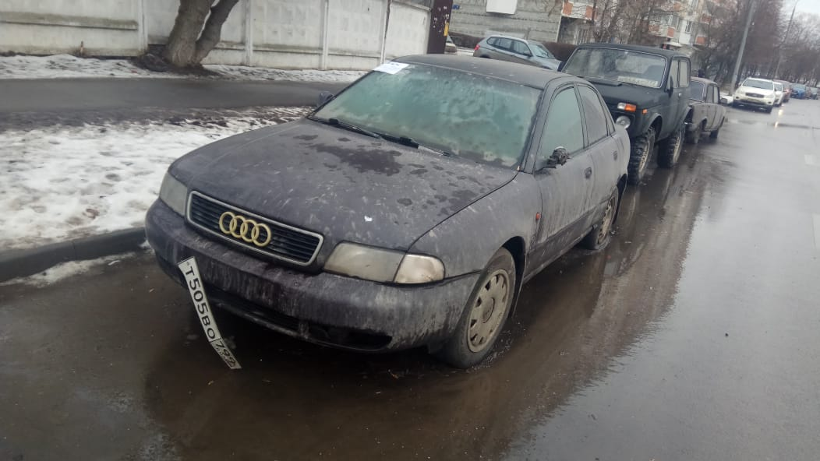
3. | ул.Б. Очаковская, д. 12 | Опель | сниний | С430ВЕ750 | 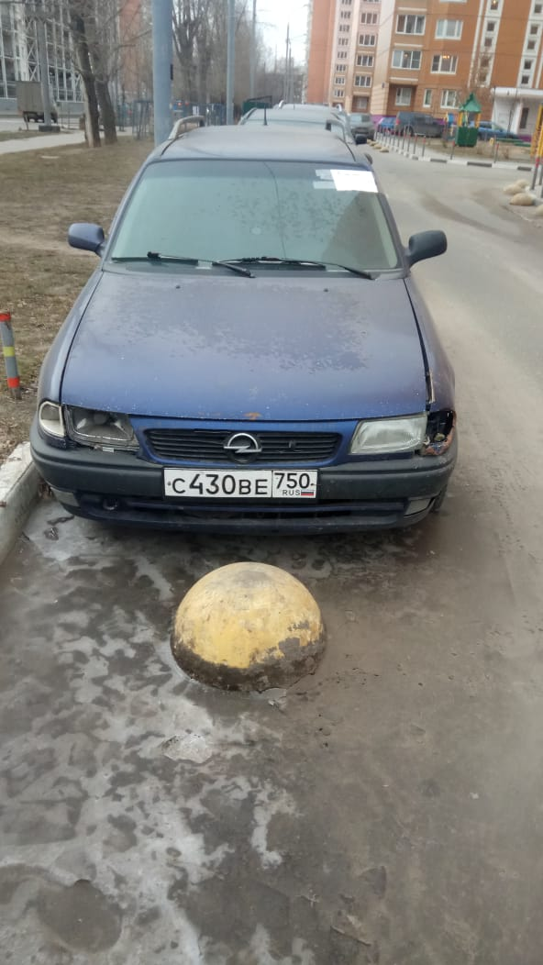

4. | ул.Озёрная, д.21, к.1 | НИССАН | серый | отсутствует | 